**杂志订阅管理系统**

作 者： 欧骏 伍宁宇

班 级： 计科20-2BJ

学 号： 14202403622 14202403749

完成日期： 2022-11-15

负责占比： 50/50

# 目录

目录

**杂志订阅管理系统** 1

目录 2

1 概述 4

1.1 杂志订阅管理系统业务应用 4

1.2 杂志订阅管理系统业务 4

2 杂志订阅管理系统开发架构 4

2.1 MVC框架 4

2.2 项目结构 5

2.3 开发环境 6

3 数据库设计 6

3.1 books表 6

3.2 orders表 6

3.3 users表 6

4 界面设计及交互逻辑 6

4.1 登录以及注册页面 6

4.2 用户订阅界面 8

4.2.1 主界面 8

4.2.2 修改信息或者密码界面 10

4.2.3 我的订阅界面 12

4.3 后台管理界面 14

4.3.1 杂志管理界面 14

4.3.2 用户管理界面 15

4.3.3 订单管理界面 17

5 功能模块设计 18

5.1 登陆注册功能 18

5.1.1 功能描述 18

5.1.2 代码部分实现细节 19

5.2 页面展示 20

5.2.1 功能描述 20

5.2.2 代码部分实现细节 20

5.3 订阅功能 21

5.3.1 功能描述 21

5.3.2 代码部分实现细节 22

5.4 查询功能 23

5.4.1 功能描述 23

5.4.2 代码部分实现细节 23

5.5 添加功能 24

5.5.1 功能描述 24

5.5.2 代码部分实现细节 24

5.6 修改功能 26

5.6.1 功能描述 26

5.6.2 代码部分实现细节 26

5.7 删除功能 28

5.7.1 功能描述 28

5.7.2 代码部分实现细节 28

6 总结 29

# 概述

## 杂志订阅管理系统业务应用

系统将用户分为两种类型，一种为普通用户，另一种为管理员用户，普通用户通过创建新账户，使用杂志订阅系统，并管理自己的订阅信息。管理员用户通过杂志后台管理系统，可以对杂志，用户以及订单进行管理。

## 杂志订阅管理系统业务

***普通用户:***

* 创建新账户
* 修改用户名
* 修改个人地址
* 修改个人密码
* 查询不同类型杂志
* 模糊查询需要的杂志
* 选择杂志并选择所需要订阅的时间进行订阅
* 查看并管理自己的订阅的杂志
* 提示不满1个月的订阅即将过期
* 用户订阅的杂志时间过期会提示

***管理员用户:***

* 使用有管理权限的帐号登录后台管理系统
* 添加新的杂志
* 修改杂志名称，价格以及类型
* 删除杂志
* 添加新的用户
* 修改用户的用户名，地址以及是否给予管理权限
* 删除用户
* 重置用户密码
* 添加新的订单
* 修改此订单用户、杂志、起始时间、结束时间
* 删除订单

# 杂志订阅管理系统开发架构

## MVC框架

MVC：Model View Controller 模型、视图、控制器。

M即Model模型是指模型表示业务规则。在MVC的三个部件中，模型拥有最多的处理任务。

V即View视图是指用户能够看到并与之交互的界面，它只是作为一种输出数据并允许用户操作的方式。

C即Controller控制器是指，控制器接受用户的输入并调用模型和视图去完成用户的需求，控制器本身不输出任何东西和做任何处理。它只是接收请求并决定调用哪个模型构件去处理请求，然后再确定用哪个视图来显示返回的数据。

## 项目结构

此项目正式采用MVC的设计模式进行的开发

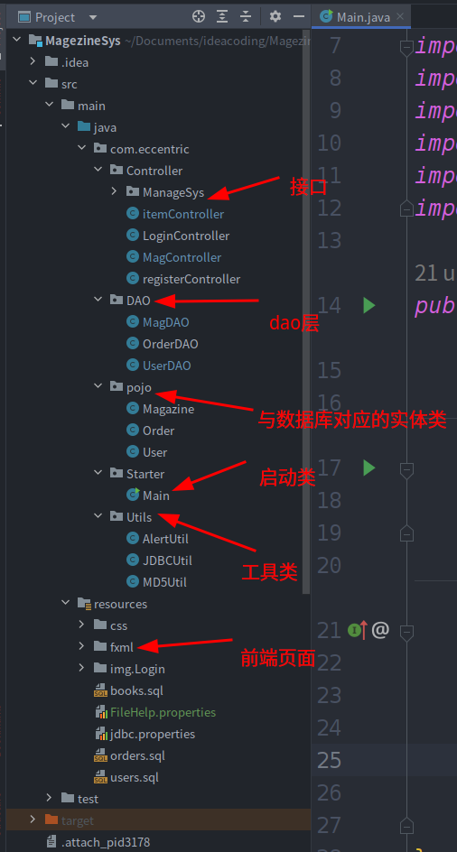

## 开发环境

操作系统：Arch Linux

开发环境：IDEA

JDK版本：jdk1.8

数据库版本：MySQL 10.9.4

Maven版本：Apache Maven 3.8.6

# 数据库设计

## books表

|  |  |  |  |  |
| --- | --- | --- | --- | --- |
| 字段名称 | 字段含义 | 字段类型 | 是否为主键 | 是否可以为空 |
| id | 杂志编号 | int | 是 | 否 |
| book_name | 杂志名称 | varchar | 否 | 是 |
| img_src | 杂志图片来源 | varchar | 否 | 否 |
| classify | 杂志种类 | varchar | 否 | 是 |
| price | 杂志价格 | double | 否 | 是 |

## orders表

|  |  |  |  |  |
| --- | --- | --- | --- | --- |
| 字段名称 | 字段含义 | 字段类型 | 是否为主键 | 是否可以为空 |
| id | 订单编号 | int | 是 | 否 |
| user_id | 订单用户 | Int | 否 | 否 |
| book_id | 订单杂志 | Int | 否 | 否 |
| start_time | 订单开始时间 | datetime | 否 | 是 |
| end_time | 订单结束时间 | datetime | 否 | 是 |

## users表

|  |  |  |  |  |
| --- | --- | --- | --- | --- |
| 字段名称 | 字段含义 | 字段类型 | 是否为主键 | 是否可以为空 |
| id | 用户编号 | int | 是 | 否 |
| username | 用户名 | varchar | 否 | 是 |
| phone | 用户手机 | varchar | unique约束 | 否 |
| password | 用户密码 | varchar | 否 | 否 |
| address | 用户地址 | varchar | 否 | 是 |
| isManager | 是否为管理员 | tinyint | 否 | 否 |

# 界面设计及交互逻辑

## 登录以及注册页面

* 用户可以输入已经注册的手机(帐号)与密码进行登录。
* 如果还未注册，则可以点击注册按钮进行新用户注册。
* 注册成功后自动跳转至登录界面进行登录。
* 注册时，若两次密码不同，弹窗提示错误，若输入手机号不符合规范，弹窗提示错误。
* 登录时，若帐号不存在或账号密码错误，弹窗提示错误。

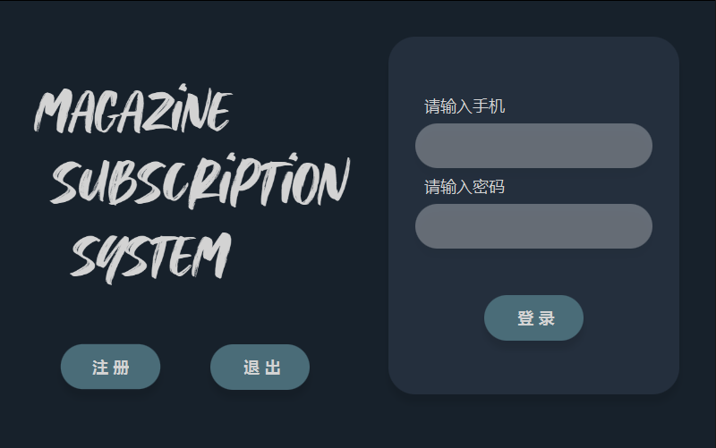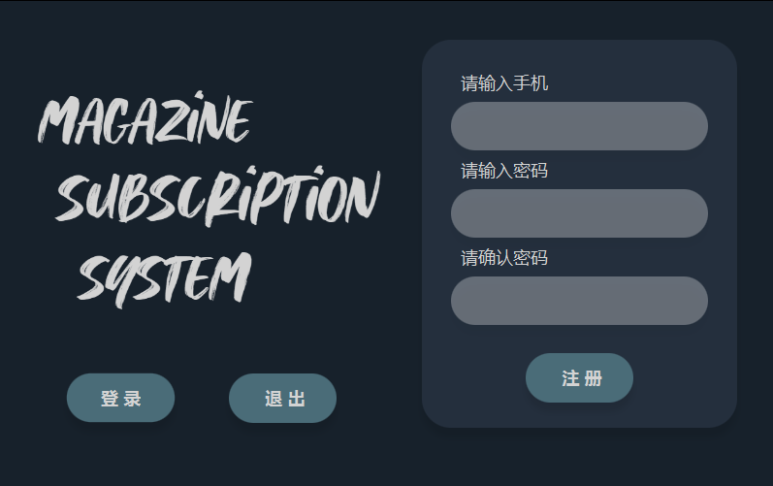

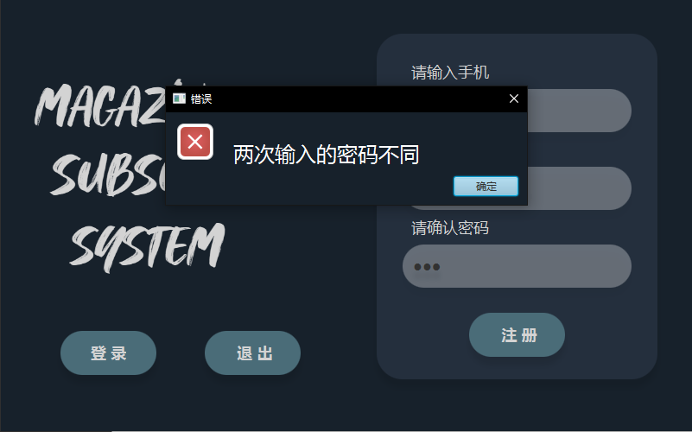

电子设备的屏幕

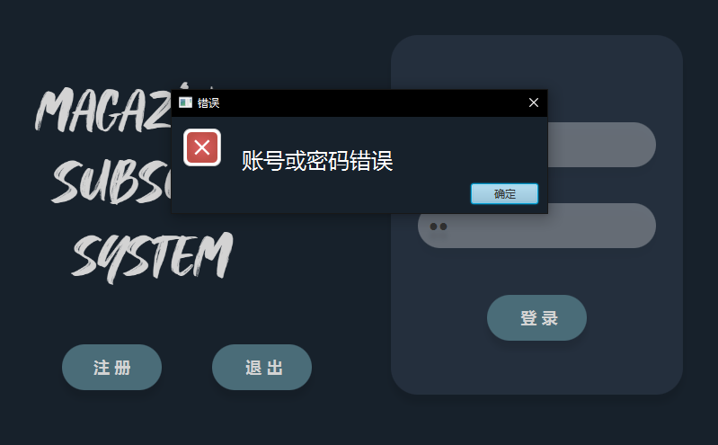

## 用户订阅界面



### 主界面

* 左侧搜索框输入杂志名称(可以模糊查询)搜索需要的杂志
* 查看各种不同类型的杂志
* 左侧显示选中的杂志信息
* 选择杂志，选择订阅时间，点击订阅按钮进行订阅

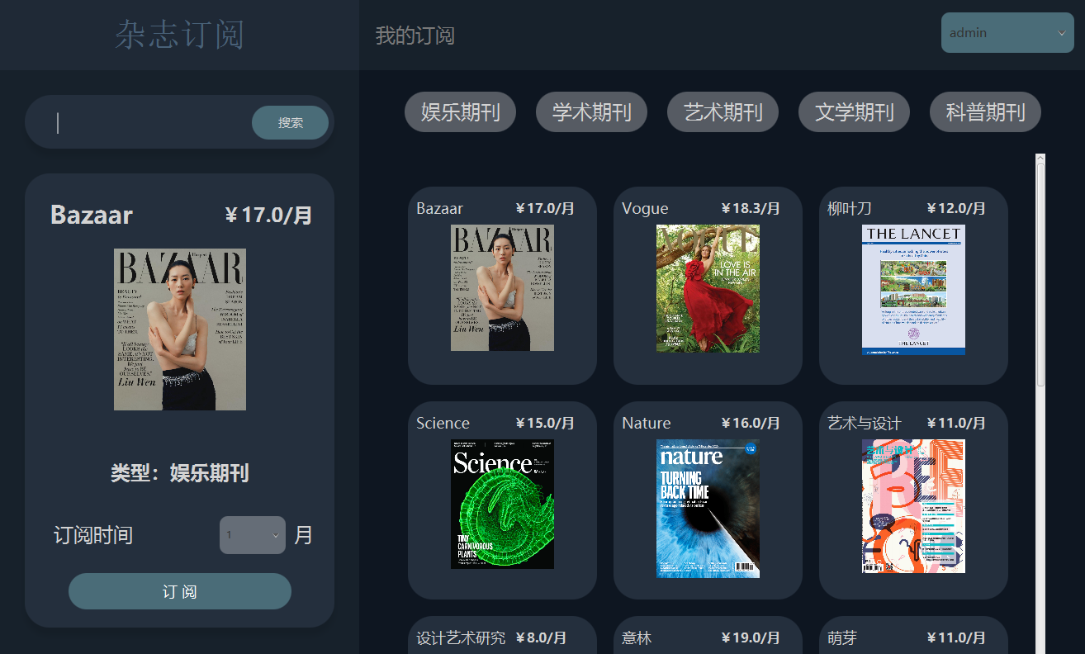

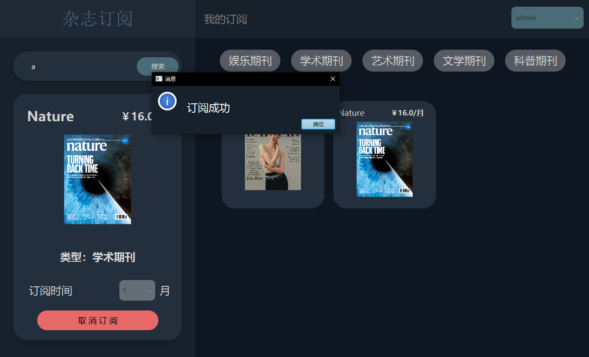

### 修改信息或者密码界面

* 用户可以选择修改账户信息或者账户密码
* 修改账户信息或者账户密码界面以弹窗形式出现
* 修改信息时弹窗提示不能为空
* 修改密码时弹窗提示不能为空
* 账户可以直接退出账号返回登陆界面

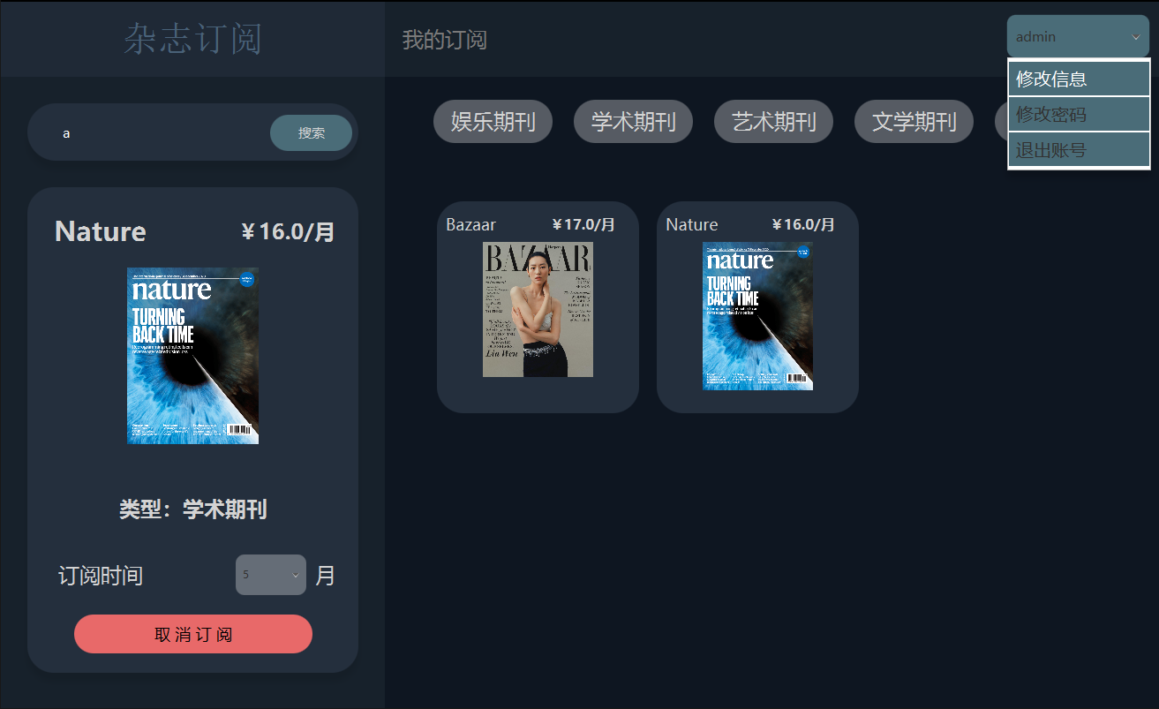

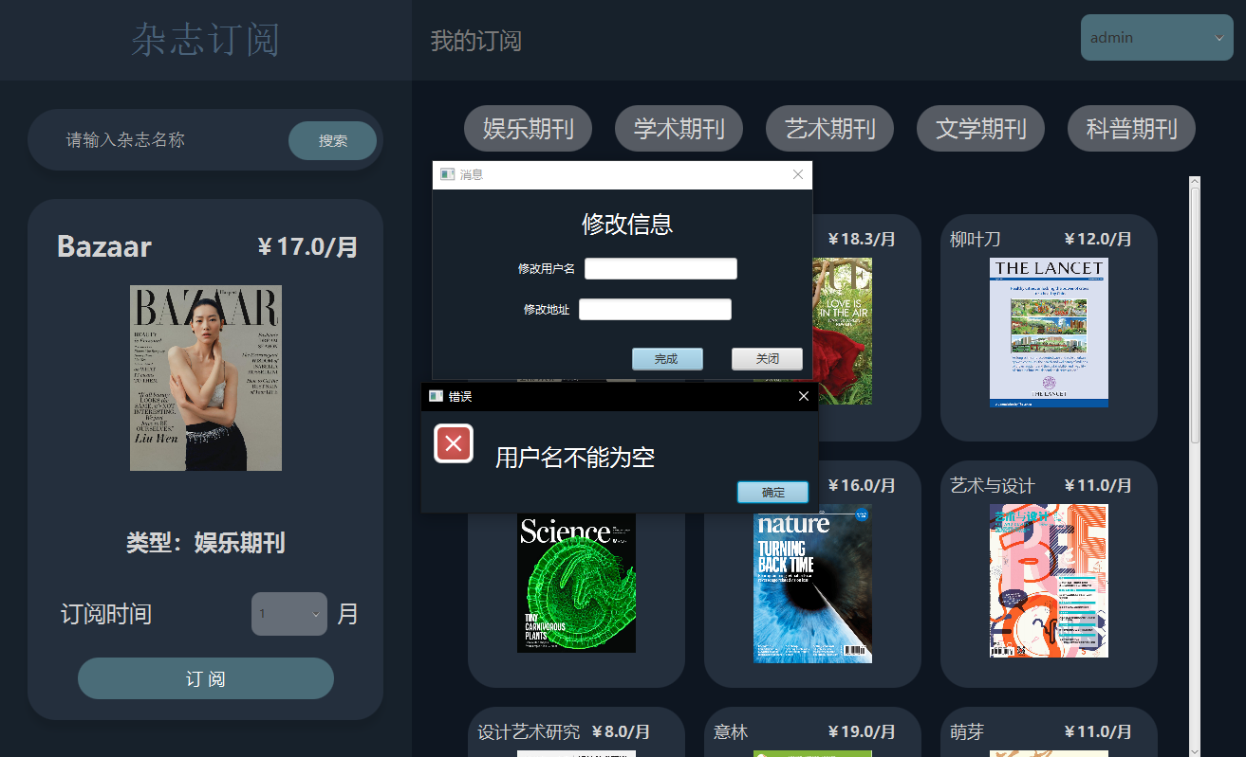

### 我的订阅界面

* 查看我的订阅信息，对订阅信息进行管理
* 可对已经订阅杂志进行取消订阅操作
* 若此订阅时间小于一个月，点击卡片弹出提示
* 若订阅时间已经结束了，会提示已过期

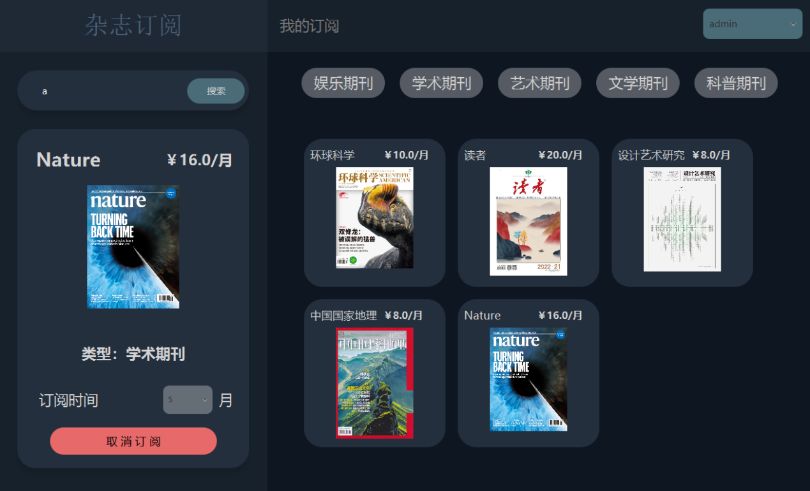

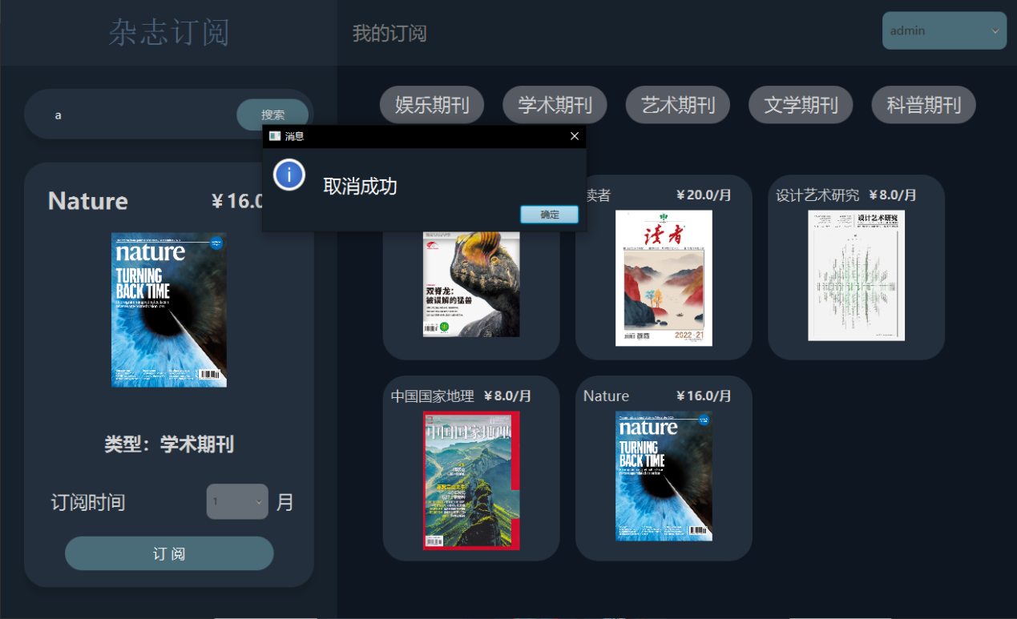

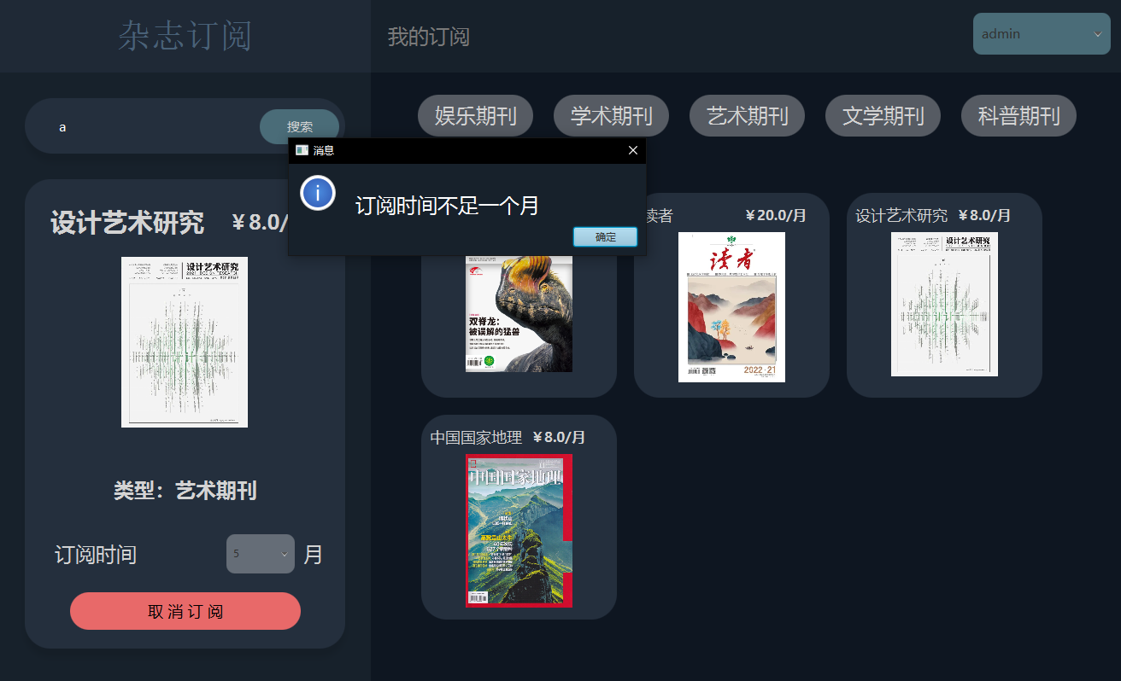

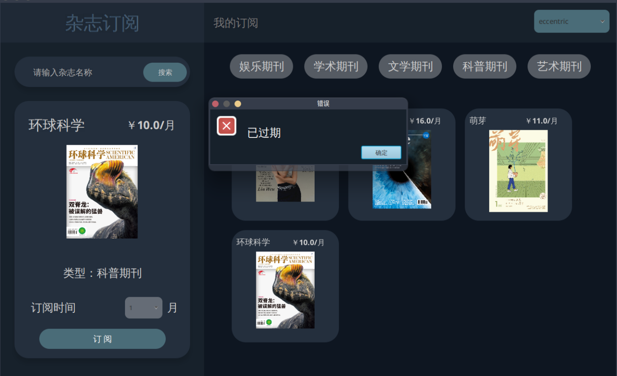

## 后台管理界面

### 杂志管理界面

* 添加杂志或者修改杂志以弹窗形式出现
* 添加信息与修改信息时，弹窗提示不能为空
* 点击删除按钮，删除所选杂志

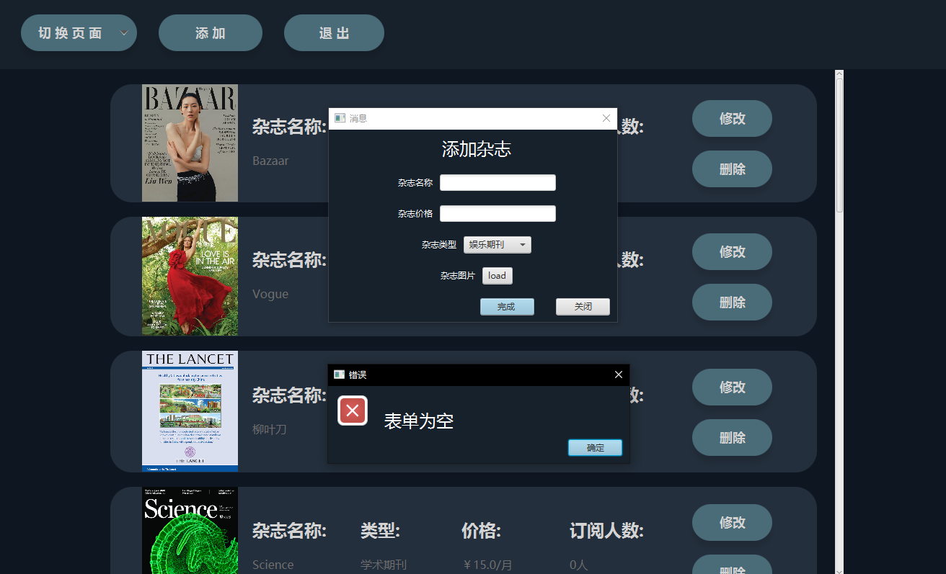

### 用户管理界面

* 添加用户，修改信息与重置密码以弹窗形式出现
* 添加修改信息和重置密码信息时，弹窗提示不能为空
* 点击删除按钮，删除所选用户

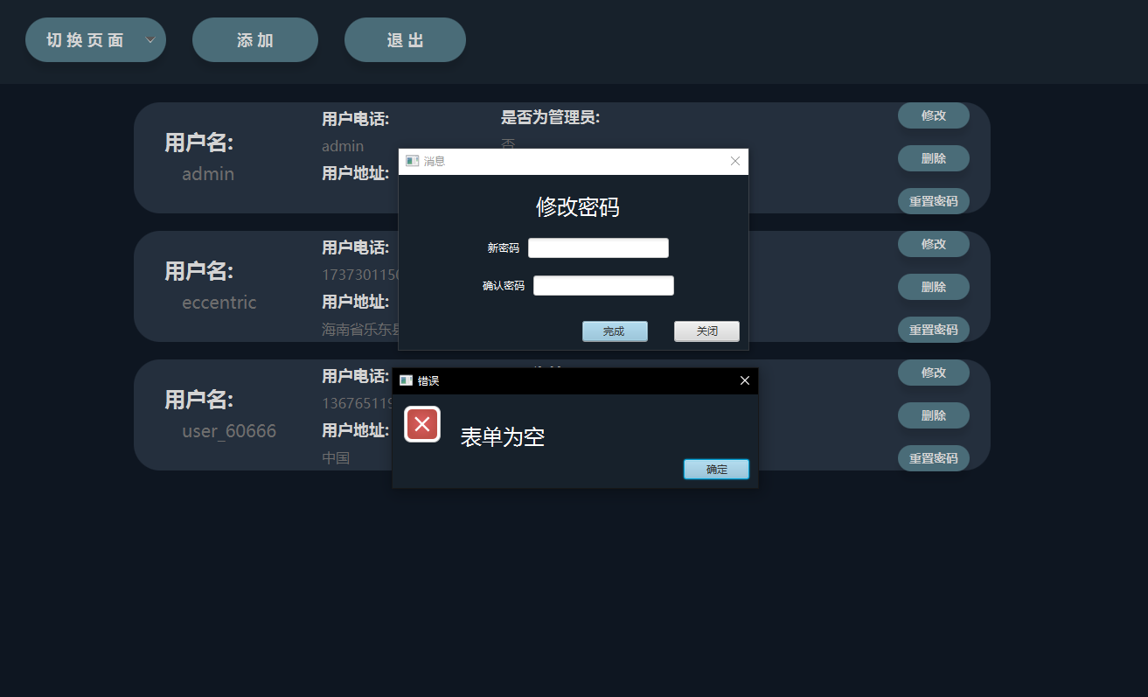

### 订单管理界面

* 添加订单与修改订单以弹窗的形式出现
* 添加订单时，弹窗提示不能为空
* 点击删除按钮，删除选择的订单

1. 功能

# 功能模块设计

## 登陆注册功能

### 功能描述

* 用户通过输入注册是填写的电话号码和密码进行登陆，在登陆过程中会对用户输入的电话号码和密码和数据库中的数据进行判断是否登陆成功。
* 登陆时会判断是否为管理员用户，如果为普通用户则登陆到主页面，如果是管理员用户则登陆到后台管理页面。
* 若用户无账号则可以通过在注册页面进行注册，提交表单时，会对输入的手机号格式、是否已经注册过进行判断，和对两次密码输入的内容是否相同进行判断，如果都没问题即可注册成功。

### 代码部分实现细节

点击登陆后执行的操作

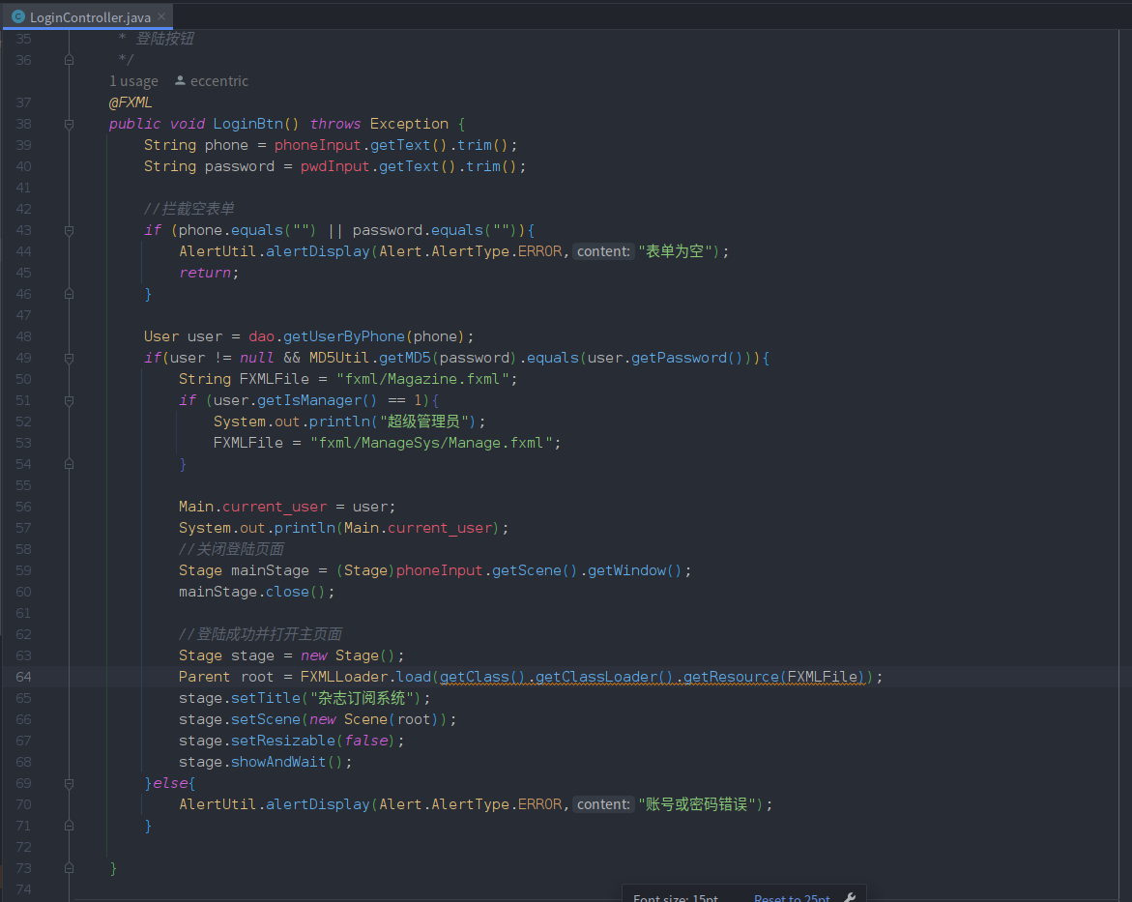

点击注册后执行的操作

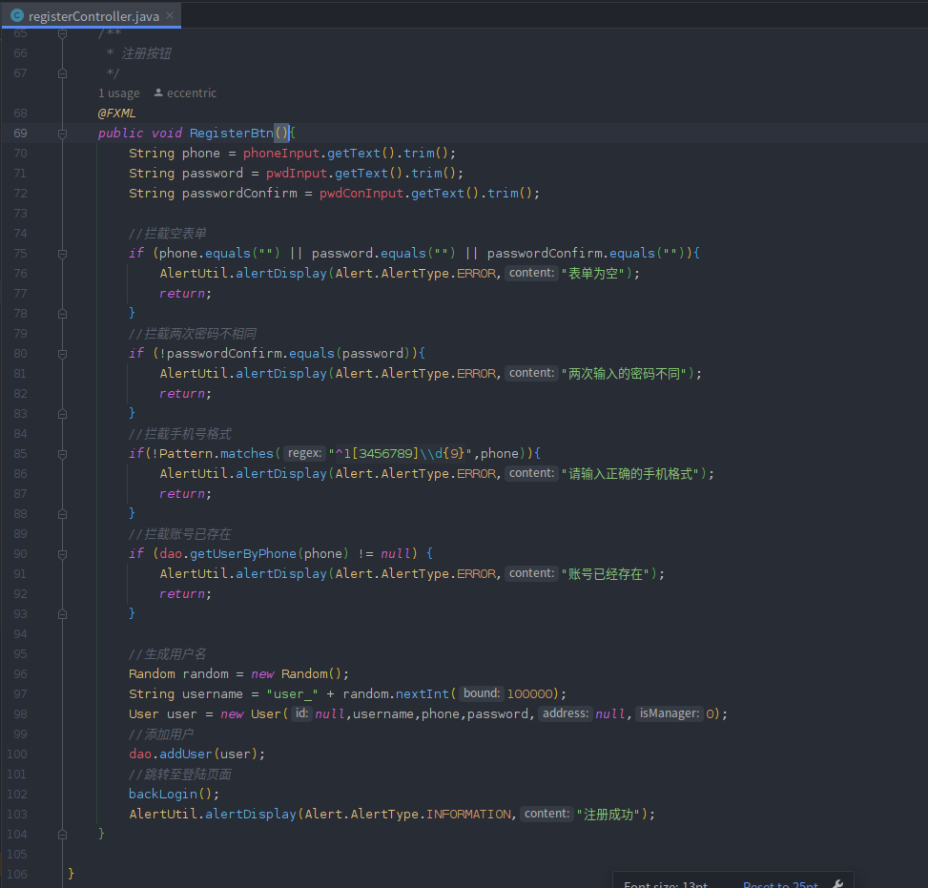

## 页面展示

### 功能描述

* 将数据库中的所有查询到的杂志信息放到页面中并显示出来

### 代码部分实现细节

将查出来的所有杂志分别放入到GridPane布局的每一个格子中

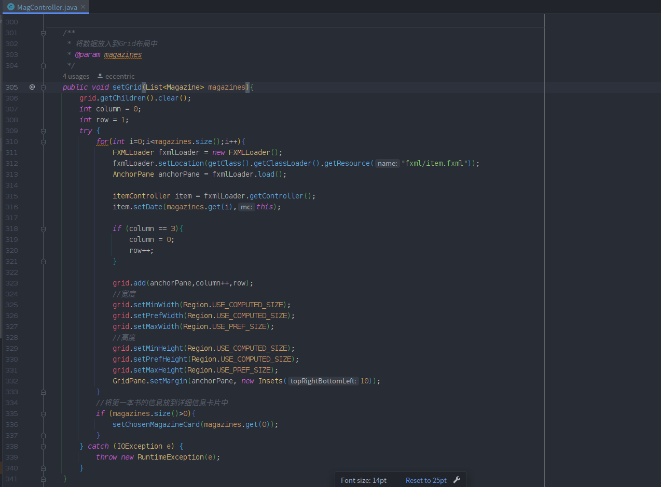

## 订阅功能

### 功能描述

* 在用户订阅界面选择需要的杂志，点击订阅按钮，订阅成功后，将数据添加到所属用户的数据库中，然后刷新当前页面。
* 在用户我的订阅中，查看已经订阅的杂志，点击取消订阅按钮，取消订阅后，将数据从所属用户的数据库中移除，然后刷新当前页面

### 代码部分实现细节

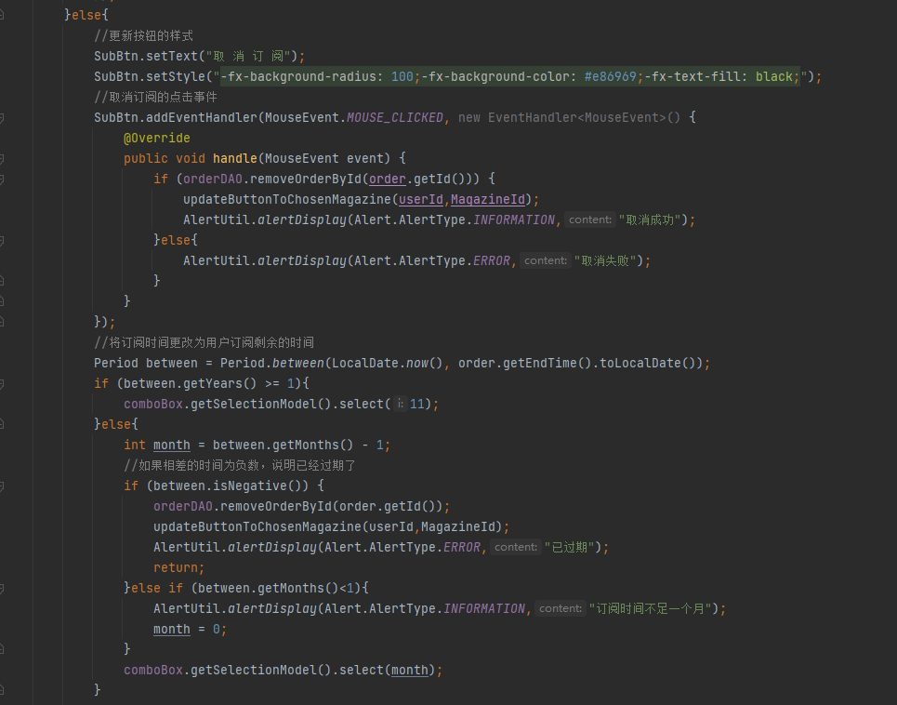

## 查询功能

### 功能描述

* 在用户订阅界面搜索框进行查询，通过输入杂志名进行查询，可以模糊查询。
* 通过界面内分类按钮进行查询，点击按钮查询各个分类包含的杂志。

### 代码部分实现细节

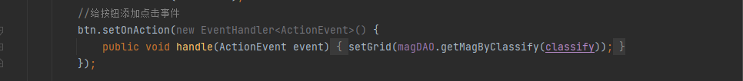

## 添加功能

### 功能描述

* 在后台管理系统界面中，可以通过点击不同界面的添加按钮，在弹窗中输入信息，确认后，添加杂志、用户、订单。在相应数据库中添加信息。
* 弹窗内容若为空，则对空表单进行拦截。

### 代码部分实现细节

仅以添加杂志为例:

## 修改功能

### 功能描述

* 在用户订阅界面中，用户点击修改信息、密码按钮，在弹窗中输入相应内容，确认后，修改相应内容信息。
* 在后台管理系统界面中，可以通过点击杂志、用户、订单项目后的修改按钮，在弹窗中输入相应信息，确认后，修改对应项目的信息。相应数据库中信息也同步更改。
* 弹窗内容若为空，则对空表单进行拦截。

### 代码部分实现细节

仅以杂志修改为例:

## 删除功能

### 功能描述

* 在后台管理系统界面中，可以通过点击杂志、用户、订单项目后的删除按钮，对相应项目进行删除。在相应数据库中删除信息。

### 代码部分实现细节

仅以杂志删除为例:

# 总结

杂志订阅系统所有的显示页面都是通过JavaFX来实现的，通过JDBC来将数据进行存储，而样式是通过JavaFX所提供的CSS来实习整体布局的美化。此系统还对经常使用的一些方法进行了简单的封装，如对JDBC的简单封装，和对弹窗样式的封装，大大提高了开发的效率。

由于我们的杂志系统包含了杂志的图片信息，所以会经常涉及到对图片的操作，而对图片的操作又会有些非常棘手的问题，如如何将图片存储到数据库或者如何将图片放入到主页面中。对于如何存储至数据库，只需将图片的路径存储到数据库即可完成对图片的存储。

通过对此次系统的实现，让我们更深刻的体会到JavaFX能做出的页面不只是那么单一的，可以根据想象力来设计独一无二的页面。也更明白了JavaFX的每个布局都有自己的优点和缺点，但是在每个场合都有不可取代的效果。并且也对MVC设计模式有了更进一步的理解。希望此次项目能够对以后提供意想不到的收获